Séance 6

1. DS Chp I et II

2. TP sur les ions
Correction dans la leçon
https://nuage03.apps.education.fr/index.php/s/zC2E2BoLieBPfLA
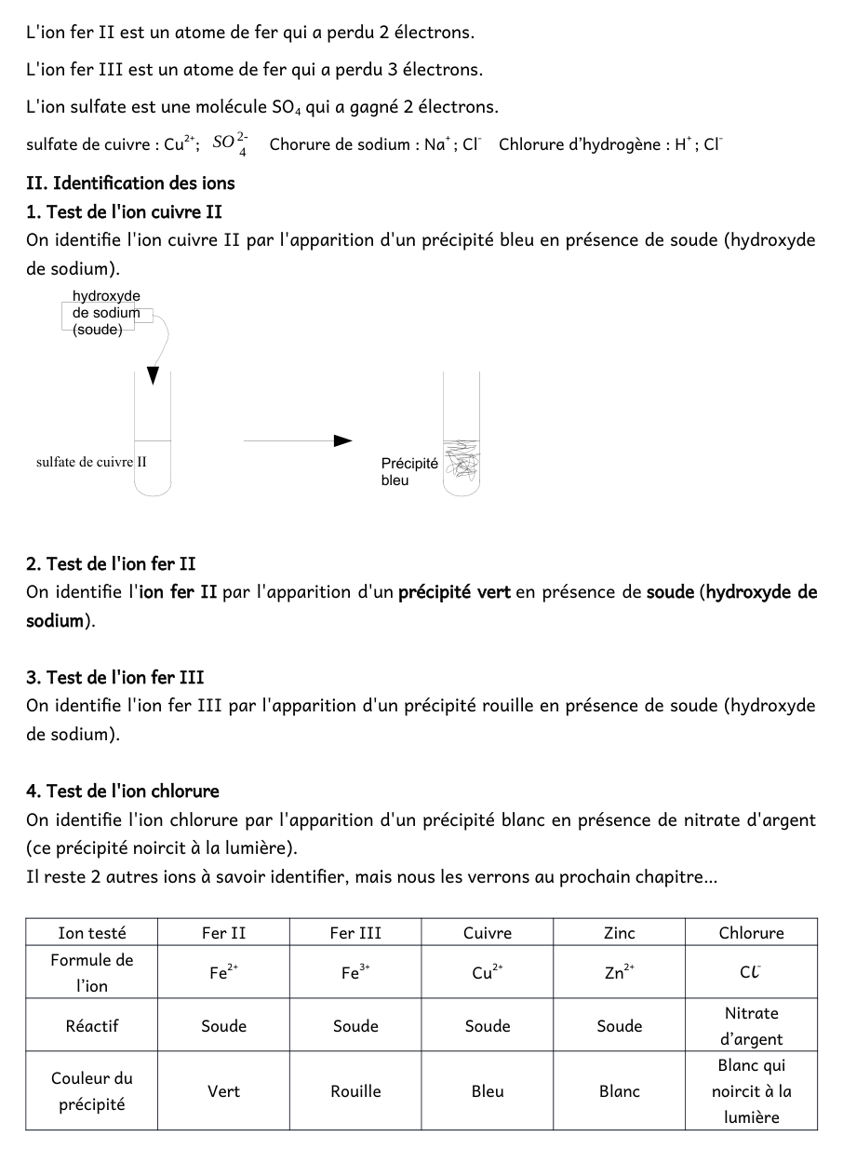

3. Fin du TP avec une solution inconnue

4. A faire pour la prochaine fois
Exercice
https://nuage03.apps.education.fr/index.php/s/aTEsHiNxRX7gX2C

